ITU-R S.1341建议书*
卫星移动业务馈电链路与航空无线电导航业务之间空间到地球方向上在
15.4-15.7 GHz频段的共用及对15.35-15.4 GHz频段射电天文业务的保护
（ITU-R 242/4号研究课题）

（1997年）
国际电联无线电通信全会，
考虑到
a） 世界无线电通信大会（1995年，日内瓦）的第116号决议（WRC-95）要求由ITU-R对15.4-15.7 GHz频段的卫星移动业务（MSS）馈电链路（空间到地球）和航空无线电导航业务之间的共用情形进行研究；
b） 频段15.4-15.7 GHz在主用的基础上分配给了航空无线电导航业务并且《无线电规则》（RR）的第953条（S4.10）适用；
c） WRC-95已经增加了此频段对卫星固定业务的分配，用于MSS中非对地静止（非GSO）网络的空间到地球方向的馈电链路；
d） 非GSO卫星系统的馈电链路（空间到地球）的要求需在此频段内予以满足；
e） 卫星的辐射会对航空无线电导航业务的各站引起有害干扰。
f） 根据《无线电规则》的第S5.511A条，为保护航空无线电导航业务，对非对地静止空间站的辐射施加功率通量密度（pfd）的限制，由ITU-R审查；
g） 不认为航空无线电导航站的辐射与馈电链路空间站的协调是可行的；
h） 航空无线电导航站的辐射沿地球表面的传播会对馈电链路地球站引起不能接受的干扰
j） 为了保护馈电链路地球站，需要一些方法来确定馈电链路地球站和航空无线电导航站之问所要求的协调和间隔距离；
k） 根据《无线电规则》第S5.511B条不允许飞机站在15.45-15.65 GHz频段发射；
l） 此频段被航空无线电导航业务相当广泛地使用于机载、陆基和海基站；
m） 航空无线电导航站的技术和操作特性是合理地较好定义的；
n） 馈电链路的技术和操作特性没有被较好地定义；
o） 此频率范围的卫星系统通常不以低的地球站天线仰角操作；
p） 关于§ o已经进行了研究；
ITU-R S.1341建议书 1
q） 15.35-15.4 GHz的邻近频段被分配给了射电天文业务和其他的无源业务并且保护它们不受由空间站辐射引起的有害干扰是需要的（见《无线电规则》第S5.511A条）；
r） 根据第S5.340条，除了第S5.341条中提供的那些外，在频段15.35-15.4 GHz的所有辐射是禁止的；
s） ITU-R RA.769建议书对射电天文业务提供了有害干扰的门限电平；
建议
1 MSS的馈电链路应该限制于频段15.43-15.63 GHz（注1）；
2 在§2.2给出的条件下（注2），对于所有条件和所有调制方法，规定由非GSO卫星的一个空间系统的馈电链路的辐射在地球表面产生的pfd不应超过2.1中给出的值；
2.1 在频段15.43-15.63 GHz，其中ϕ是高于本地水平面的到达角（°）：
$$\begin{matrix}−\text{127} & & & \text{dB}(W/m^{2}) 在 1 \text{MHz}内 & & \text{对于} & \\ −\text{127} + 0\text{.}\text{56} (ϕ −\text{20})^{2} & & & \text{dB}(W/m^{2}) 在1 \text{MHz}内 & & \text{对于} & \\ −\text{113} & & & \text{dB}(W/m^{2}) 在1 \text{MHz}内 & & \text{对于} & \\ −\text{136}\text{.}9 + \text{25 log} (ϕ − \text{20}) & & & \text{dB}(W/m^{2}) 在1 \text{MHz}内 & & \text{对于} & \\ −\text{111} & & & \text{dB}(W/m^{2}) 在1 \text{MHz}内 & & \text{对于} & \end{matrix}\begin{matrix}0 \\ \text{20} \\ \text{25} \\ \text{29} \\ \text{31} \end{matrix}\begin{matrix} ϕ < \\ ϕ < \\ ϕ < \\ ϕ < \\ ϕ ≤ \end{matrix}\begin{matrix}\text{20} \\ \text{25} \\ \text{29} \\ \text{31} \\ \text{90}\end{matrix}$$
2.2 这些极限与pfd有关，可以根据假设的自由空问传播条件来获得；
3 根据建议2中给出的pfd极限，卫星辐射与航空无线电导航业务接收站的协调是不需要的；
4 附件1中描述的地面雷达不应工作在15.43-15.63 GHz频段；
5 基于在本地水平面11.5 dBi的地球站天线增益，航空无线电导航业务站的辐射与MSS馈电链路地球站的协调的门限距离为：
— 离飞机着陆控制系统（ALS）的地面段150 km；
— 离使用通用雷达的飞机600 km；
— 对于雷达传感和测量系统离飞机着陆面60 km；
6 应该限制馈电链路地球站工作在高于本地水平面至少5°的角度上。
7 对于所有条件和所有调制方法，非GSO卫星的一个空间系统的馈电链路的辐射应该考虑到在ITU-R RA.769建议书中为15.35-15.4 GHz频段的射电天文业务给出的门限电平（见注3）；
8 附加信息包含在附件1、2和3中。
注1 — 建议1中给出的频段稍微小于WRC-95为非GSO MSS馈电链路分配的。建议此差别是为了便于非GSO MSS馈电链路和航空无线电导航业务之间的共用。建议1将在稍后时间根据未来WRC的成果被复审。
注2 — 以建议2.1中给出的暂定的pfd极限来设计和操作空间到地球方向的馈电链路的可行性还没有被研究。此定外，建议2.1中给出的暂定的pfd值应该复审以确保对ARNS的保护。
注3 — 按照建议7，为了考虑ITU-R RA.769建议书中给出的射电天文业务的门限电平，可以在MSS空间到地球馈电链路上做额外的设计和操作的限制。
2 ITU-R S.1341建议书
附 件 1
15.4-15.7 GHz频段的航空无线电导航系统
1 地面雷达（SBR）
陆基和船载SBR用于在机场和其他飞机着陆区域面上的飞机和其他运载工具的检测、定位和移动。
1.1 天线方向图
— 标称的3 dB波束宽度：垂直<3.5°，–31°的反余割
水平0.35°；
— 频率范围：15.65-16.7 GHz;
— 极化：圆形；
— 典型增益：43 dBi；
— 最大旁瓣电平：低于峰值增益25 dB；
— 最大后瓣电平：低于峰值增益35 dB；
— 垂直倾斜范围：±1.5°；
— 最大水平扫描范围：360°
1.1.1 天线仰角包络方向图
根据测量数据和旁瓣电平规范及指向+1.5°的峰值增益，一个仰角包络增益方向图定义如下，其中是ϕ倾角（°）：
$$G(ϕ) = \left\{\begin{matrix}\text{43} & & & \text{dBi} & & \text{对于} & \\ \text{43} − 5 (ϕ − 4) & & & \text{dBi} & & \text{对于} & \\ \text{18} & & & \text{dBi} & & \text{对于} & \\ \text{43}\text{.}2 −\text{21 log} ϕ & & & \text{dBi} & & \text{对于} & \\ 8 & & & \text{dBi} & & \text{对于} & \end{matrix}\right.\begin{matrix}0 \\ 4 \\ 9 \\ \text{16} \\ \text{48} \end{matrix}\begin{matrix} ϕ < \\ ϕ < \\ ϕ < \\ ϕ < \\ ϕ ≤ \end{matrix}\begin{matrix}4 \\ 9 \\ \text{16} \\ \text{48} \\ \text{90}\end{matrix}$$
1.1.2 天线方位包络方向图
根据测量数据和旁瓣电平规范，方位增益方向图定义如下，其中平是相对方位角（°）：
$$G(ϕ) = \left\{\begin{matrix}\text{43} −\text{110} ϕ^{2} & & & \text{dBi} & & \text{对于} & \\ \text{18} & & & \text{dBi} & & \text{对于} & \\ \text{17}\text{.}\text{07}− 6\text{.}5 \text{log} ϕ & & & \text{dBi} & & \text{对于} & \\ 8 & & & \text{dBi} & & \text{对于} & \end{matrix}\right.\begin{matrix} 0 \\ 0\text{.}\text{4767} \\ 0\text{.}\text{72} \\ \text{48} \end{matrix}\begin{matrix} ϕ < \\ ϕ < \\ ϕ < \\ ϕ ≤ \end{matrix}\begin{matrix}0\text{.}\text{4767} \\ 0\text{.}\text{72} \\ \text{48} \\ \text{180}\end{matrix}$$
1.2 其他特性
1.2.1 发射
— 峰值e.i.r.p.：86 dBW
— 脉冲重复频率：8 192 Hz
— 脉冲宽度：0.04 μs
— 脉冲3.5 dB带宽：25 MHz。
ITU-R S.1341建议书 3
1.2.2 接收
— 典型天线增益：43 dBi
— 典型噪声系数：6.2-6.9 dB。
2 飞机着陆控制系统（ALS）
这些ALS是通用的系统，用于船上、用做便携式或永久性陆基系统以及用于航天飞机着陆控制。微波扫描波束着陆控制系统（MSBLS）就是这样一个系统。某些特性随特定应用而变。
2.1 地面站天线方向图
对于包括MSBLS在内的所有应用，天线方向图都是类似的。扫描范围随应用而变。下面给出的扫描范围覆盖所有应用。
ALS的天线设备包括一副仰角天线和一副方位天线。
ALS的仰角天线部分用于向飞机发射垂直角数据。
— 标称的3 dB波束宽度： 垂直1.3°
水平40°
— 频率范围：15.4-15.7 GHz
— 极化：水平和垂直
— 典型增益：28 dBi
— 最大旁瓣电平：在两个平面内均低于峰值增益17 dB
— 最大垂直扫描范围：0°-30°。
ALS的方位天线部分用于向飞机发射方位信息。
— 标称的3dB波束宽度： 水平2.0°
垂直6.5°
— 垂直方向图被阻流以便在水平面20°以上获得至少20 dBi的增益。
— 频率范围：15.4-15.7 GHz
— 极化：水平和垂直
— 典型增益：33 dBi
— 最大旁瓣电平：在两个平面内均低于峰值增益17 dB
— 最大水平扫描范围：±35°。
2.1.1 组合的天线仰角包络方向图
基于测量数据的组合的垂直包络增益方向图定义如下，其中ϕ是仰角（°）：
$$G(ϕ) = \left\{\begin{matrix}\text{33} & & & \text{dBi} & & \text{对于} & \\ \text{33} −0\text{.}\text{833} (ϕ − 8) & & & \text{dBi} & & \text{对于} & \\ \text{28} & & & \text{dBi} & & \text{对于} & \\ 28− 9 (ϕ − \text{32}) & & & \text{dBi} & & \text{对于} & \\ \text{10} & & & \text{dBi} & & \text{对于} & \\ \text{10}− 0\text{.}2 (ϕ − \text{40}) & & & \text{dBi} & & \text{对于} & \end{matrix}\right.\begin{matrix}0 \\ 8 \\ \text{14} \\ \text{32} \\ \text{34} \\ \text{40} \end{matrix}\begin{matrix} ϕ < \\ ϕ < \\ ϕ < \\ ϕ < \\ ϕ < \\ ϕ ≤ \end{matrix}\begin{matrix}8 \\ \text{14} \\ \text{32} \\ \text{34} \\ \text{40} \\ \text{90}\end{matrix}$$
4 ITU-R S.1341建议书
2.1.2 方位角天线方向图
仰角天线的方位包络方向图定义如下，其中ϕ是相对方位角（°）：
$$G(ϕ) = \left\{\begin{matrix}\text{28}− 0\text{.}\text{0062} ϕ^{2} & & & \text{dBi} & & \text{对于} & \\ −2\text{.}\text{37} & & & \text{dBi} & & \text{对于} & \end{matrix}\right.\begin{matrix}0 \\ \text{70} \end{matrix}\begin{matrix} ϕ < \\ ϕ ≤ \end{matrix}\begin{matrix}\text{70} \\ \text{180}\end{matrix}$$
方位角天线的方位包络方向图定义如下，其中ϕ是相对方位角（°）：
$$G(ϕ) = \left\{\begin{matrix}\text{33}− 2 ϕ^{2} & & & \text{dBi} & & \text{对于} & \\ \text{15} & & & \text{dBi} & & \text{对于} & \\ \text{32}\text{.}5− \text{25 log} ϕ & & & \text{dBi} & & \text{对于} & \\ −9\text{.}\text{53} & & & \text{dBi} & & \text{对于} & \end{matrix}\right.\begin{matrix}0 \\ 3 \\ 5 \\ \text{48} \end{matrix}\begin{matrix} ϕ < \\ ϕ < \\ ϕ < \\ ϕ ≤ \end{matrix}\begin{matrix}3 \\ 5 \\ \text{48} \\ \text{180}\end{matrix}$$
2.2 其他特性
2.2.1 发射
— 峰值e.i.r.p.：71 dBW
— 脉冲重复频率：3 334 Hz
— 脉冲宽度：0.333 μs
— 脉冲3.5 dB带宽：3 MHz。
2.2.2 接收
— 典型天线增益：8 dBi
— 典型噪声系数：8 dB。
3 飞机多用途雷达（MPR）
飞机MPR是一种无线电导航、无线电定位和气象雷达。
3.1 天线方向图
此天线是一个直径约0...3 m的抛物反射面，它关于飞机的航向和姿态的垂直和水平扫描：
— 标称的3 dB波束宽度：4.5°
— 频率范围：15.4-15.7 GHz
— 极化：垂直
— 典型增益：30 dBi
— 最大水平扫描范围 ±45°
— 最大垂直扫描范围 ±20°。
天线的包络方向图定义如下，其中ϕ是相对方位角（度）：
$$G(ϕ) = \left\{\begin{matrix}\text{30} & & & \text{dBi} & & \text{对于} & \\ \text{30} −0\text{.}\text{56} (ϕ − \text{20})^{2} & & & \text{dBi} & & \text{对于} & \\ \text{16} & & & \text{dBi} & & \text{对于} & \\ \text{39}\text{.}\text{86}−25 \text{log} (ϕ − \text{20}) & & & \text{dBi} & & \text{对于} & \\ −2\text{.}\text{17} & & & \text{dBi} & & \text{对于} & \end{matrix}\right.\begin{matrix}0 \\ \text{20} \\ \text{25} \\ \text{29} \\ \text{68} \end{matrix}\begin{matrix} ϕ < \\ ϕ < \\ ϕ < \\ ϕ < \\ ϕ ≤ \end{matrix}\begin{matrix}\text{20} \\ \text{25} \\ \text{29} \\ \text{68} \\ \text{180}\end{matrix}$$
ITU-R S.1341建议书 5
3.2 其他特性
3.2.1 发射
— 峰值e.i.r.p.：70 dBW
— 脉冲重复频率：800 Hz
— 脉冲宽度：2 μs
— 脉冲3.5 dB带宽：0.5 MHz。
3.2.2 接收
— 典型天线增益：30 dBi
— 典型噪声系数：8 dB。
4 雷达传感和测量系统（RSMS）
使用15 GHz雷达技术的测量技术特别适合于包括直升机在内的较小飞机，它具有紧凑、轻便、有好的天线方向性的设备以及比许多运行中的无线电导航应用（由于传播或其他原因在较低频率上不能适用）更能满足要求的性能等优点。对于高度测量模式中的使用，此较高的频段便于系统设计，如较低的交叉耦合和不存在三角测量效应，这对于非常低的（度量）间隔的准确测量尤其重要。对于某些操作应用，他们给出了仅仅是可行的技术解决方案。
使用这些技术的系统广泛使用在对飞机操作的安全性作重要贡献的世界的一些部分。高度和地面距离的测量当用于协助着陆的最后阶段时是飞机操作中最关键的参数之一。高的准确性和无干扰操作对成功和安全性的加强是非常重要的。
RSMS主要使用在低于约1 500 m标称高度的低层操作。垂直向上发射和接收的一个天线支架使用在绝大多数应用中。采用功率随高于地形的高度成比例地降低来减小散射和其他不希望的影响。
4.1 RSMS特性
4.1.1 发射机
— 频率范围：15.63-15.65 GHz
— 峰值功率：30 d BmW
— 天线增益：13 dBi，后瓣<5 dBi
— PRF：58 kHz
— 脉冲长度（最大）：500 ns
— 占空周期（最大）：3％
— 脉冲3.5 dB带宽：2 MHz。
4.1.2 接收机
— 天线增益：13 dBi，后瓣< 5 dBi
— 噪声系数：6 dB。
6 ITU-R S.1341建议书
附 件 2
航空无线电导航业务的保护准则及与MSS馈电链路（空间到地球）在15.4-15.7 GHz
频段的共用可行性和15.35-15.4 GHz频段射电天文业务的保护
（地面雷达（SBR），使用在陆地和船只上用于在飞机着陆
区域上飞机和其他运载工具的检测、定位和移动）
1 航空无线电导航系统的特性
在此频段内工作的几个系统已经被标识。这包括陆基和船载的表面检测雷达（SBR）、ALS、MPR和RSMS。这些系统的天线方向图在确定作为仰角的一个函数的pfd时是一个重要的因素。天线包络增益方向图和其他有关特性在附件1中给出。
2 分析
2.1 最差情形pfd极限
对于此情形，计算pfd极限的一般表达式为：
pfd ≤ –217.6 + 10 log B – 20 log λ – G/T + I/N dB(W/m²) 在B内 （1）
其中：
B： 带宽（Hz）
λ： 波长（m）
G/T：天线增益/噪声温度（dB）
I/N：允许的干扰/噪声（dB）
由于这些系统运行在ARNS并且认为是安全业务系统，其保护要求可能比其他业务更严格。假设–10dB的I/N极限值，方程式（1）对于附件1中给出的SBR参数的解导致在1 MHz内的–146 dB（W/m²）的pfd极限值。方程式（1）对于附件1中给出的系统参数的解，对于MS和RSMS导致1 MHz内的–111 dB（W/m²）的pfd极限值，并且对于MPR为1 MHz内的–133 dB（W/m²）。这些值是基于这些系统的最大天线增益。
1 MHz内的–146 dB（W/m²）的pfd极限值意味着使用非常大的被认为不切实际的地球站天线（直径大于15 m）（见§2.3）。然而，SBR可以在15.63-15.7 GHz频段内满足而且这将去除15.43-15.63 GHz的馈电链路频段的该限制。
MPR的主要工作区域是在海洋上空，在大部分情形中它在馈电链路地球站的协调距离之外，从而不需要与馈电链路地球站的协调。因此，MPR在15.4-15.7 GHz频段的工作即使使用地理限制仍将被允许（见附件3）。
RSMS不施加明显的pfd限制，但可能使用地理限制。
低的到达仰角上的1 MHz内–133 dB（W/m²）的pfd极限值可能过度限制MSS馈电链路地球站的实现。1 MHz内–127 dB（W/m²）的pfd导致地球站天线直径为1 MHz内–133 dB（W/m²）的pfd的天线直径的一半。
ITU-R S.1341建议书 7
（见2.3。）由于MPR使用一个窄波束扫描天线，当其主波束是指向一颗卫星时干扰将发生一小段时间。此外，MPR的正常操作不必认为是一种安全业务。这样，在短时间内能容忍系统噪声中的最多40％的增加量，这导致1 MHz内一个–127 dB（W/m²）的pfd极限。
2.2 pfa极限与到达角的关系
由2.1，AIS和MPR应工作在15.4-15.7 GHz频段，包括与馈电链路共用的15.43-15.63 GHz频段。
把2.1中的pfd值与附件1的第2和3节中给出的天线增益函数组合就能获得下面给出的pfd极限并且示于图1，其中ϕ是以度为单位，即：
$$\text{pfd}=\begin{aligned}\left\{ | \right.\left\{ | \right.\left\{ | \right.\left\{ | \right.\end{aligned}$$
图1
最大卫星pfd极限(ALS，MPR和RSMS)
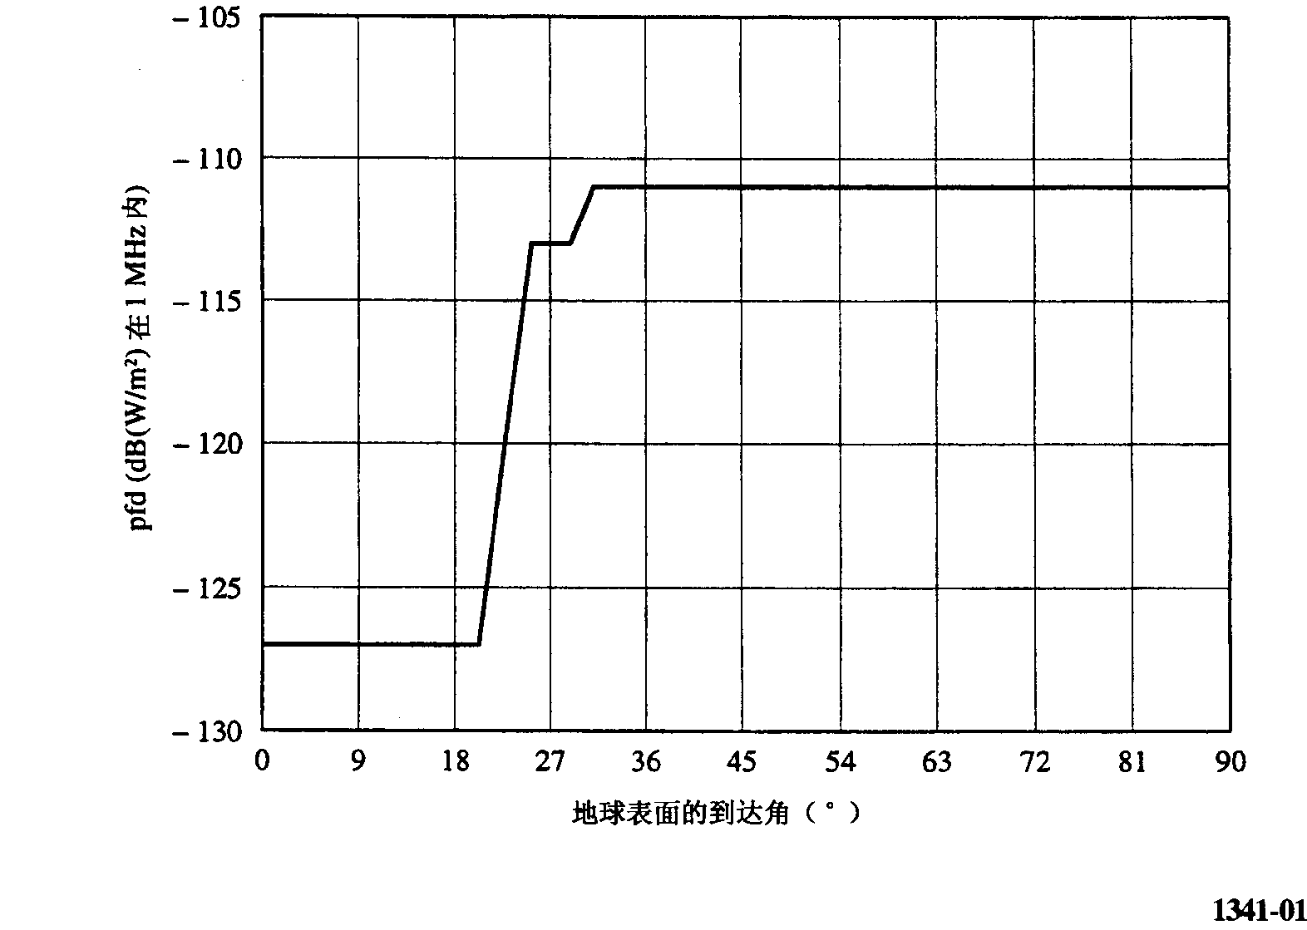
1341-01

8 ITU-R S.1341建议书
2.3 对馈线链路参数的影响
卫星辐射将始终以低的到达角出现在地球表面。在低角度时，pfd极限为在l MHz内-127 dB（W/m²）。
对于一个给定的pfd，地球站天线的直径D可以由下式计算：
D = [(C/N)t (k T B / pfd) (4M / π η)]0.5 m （2）
其中：
（C/N）_{t}： 门限载波噪声比
k： 玻耳兹曼常数
T： 接收系统噪声温度（K）
B： 就如pfd中使用的以（地）表示的带宽
M： 余量
η： 天线孔径效率
MSS馈电链路地球站典型地设计为提供约99.99％的链路可用度。对于低于20°仰角的工作（根据工作的降雨气候区），降雨衰落余量的要求与为满足1 MHz内–127 dB（W/m²）的pfd极限的要求相结合可能会限制15.43-15.63 GHz频段内MSS馈电链路地球站的实现。
假设在方程式（2）中12 dB的(C/N)_{t}，24 dB（K）的T值，0.6的η和1 MHz内–127 dB（W/m²）、1 MHz内–133 dB（W/m²）及1 MHz内–146 dB（W/m²）的pfd值，得到下列D值：
表 1
M  （dB） | pfd
M  （dB） | 1 MHz内–127 dB（W/m²） | 1 MHz内–133 dB（W/m²） | 1 MHz内–146 dB（W/m²）
M  （dB） | D  （m） | D  （m） | D  （m）
7 | 1.7 | 3.4 | 15
10 | 2.4 | 4.8 | 22
13 | 3.4 | 6.8 | 30.4
16 | 4.8 | 9.6 | 43
19 | 6.8 | 13.6 | 61
22 | 9.6 | 19.2 | 86
25 | 13.6 | 27.1 | 121
28 | 19.2 | 38.3 | 171
2.4 在15.35-15.4 GHz频段非GSO卫星对射电天文接收机的干扰
ITU-R RA.769建议书对在频段15.35-15.4 GHz内的主要的射电天文业务提供了有害干扰的门限电平。这些电平在地球表面上为1 MHz内–156 dB（W/m²）和l地内–233 dB（W/m²）。假设每Hz值能被外推到一个MHz，这将为1 MHz内–173 dB（W/m²）。在15.43-15.63 GHz频段，1 MHz内–127 dB（W/m²）的值适用于最高约20°的达到角，高于30°此值将上升到1 MHz内–111 dB（W/m²）。在15.4 GHz这需要约46 dB
ITU-R S.1341建议书 9
的隔离而高于30°上升到62 dB。62 dB的值能用一个通带为50 MHz的6极点30 MHz滤波器（波纹0.1 dB）来获得。空间到地球链路的运行非常靠近15.4 GHz似乎并不可能。然而，如果15.4-15.43 GHz频段没有被馈电链路使用，则在该带通滤波器中有一个30 MHz的保护带，并且可以采用其他手段来保护15.35-15.4 GHz频段的射电天文业务。
馈电链路的带外辐射电平应该考虑15.35-15.4 GHz频段的射电天文业务的需要。
3 摘要
第2.2节中给出的pfd极限对于保护航空无线电导航业务免受运行在15.4-15.7 GHz频段空间到地球方向上的馈电链路的干扰是必要的。
附 件 3
在15.4-15.7 GHz频段运行在空间到地球方向上的MSS馈电
链路地球站与航空无线电导航业务站之间的协调距离
1 航空无线电导航系统特性
在此频段内工作的几个系统已经被标识。这包括ALS和MPR。确定协调门限距离所必需的特性和分析在下面几节中给出。
2 协调距离
2.1 分析
确保不发生航空无线电导航业务站对MSS馈电链路地球站造成潜在的不能接受的干扰所必需的协调距离D_{c},，可以按照下面各段中所示的方法计算。
D_{c} = D_{fsl} + D_{oth} + D_{as} km （3）
其中：
D_{fsl}： 总的无线电视线距离（km）
D_{oth}：与超过水平损耗所需的相对应的水平距离（km）
D_{as}： 离飞机着陆面的距离（适用于ALS和RSMS）
D_{fsl} = (2r h₁)0.5 + (2r h₂)0.5 km （4）
其中：
r： 地球半径，取几何尺寸的4/3以考虑大气折射（8 500 km）
h₁： ARNS站高度（km）
h₂： 馈电链路地球站高度（km）
L_{oth} = E_{eff} /MHz + 168.6 – L_{fsl} + G (ϕ) – 10 logT – I/N dB （5）
10 ITU-R S.1341建议书
其中：
L_{oth}： 加在L_{fsl}上的水平面上传播损耗（dB）。（此函数在下面及图2中给出，它是从ITU-R P..528建议书中关于15 GHz的5％函数导出的；即损耗超过95％的时间。）
E_{ef} /MHz：指向水平的ARNS站的最大有效e.i.r.p.密度（见ITU-R S.1340建议书的附件2）
L_{fsl}： 对D_{fsl}计算的自由空间损耗（dB）
G（ϕ）： 作为高于水平面角度ϕ的一个函数的馈电链路天线的增益（dBi）
T： 地球站的噪声温度（K）
I/N： 馈电链路地球站能接受的干扰/噪声（dB）。
对应于一个L_{oth}值的D_{oth}的值由下列表2确定。
表 2
D_{oth} | L_{oth} | D_{oth} | L_{oth} | D_{oth} | L_{oth}
（km） | （dB） | （km） | （dB） | （km） | （dB）
0 | 0 | 175 | 78 | 350 | 104
25 | 24 | 200 | 82 | 375 | 107
50 | 45 | 225 | 86 | 400 | 110
75 | 57 | 250 | 90 | 425 | 113
100 | 64 | 275 | 94 | 450 | 116
125 | 69 | 300 | 98 | 475 | 118
150 | 74 | 325 | 101 | 500 | 120

对于表2中给出的那些L_{oth}值之间的值，可以由下式外推出D_{oth}值的值：
D_{oth} = D_{ith} + 25 [(L_{oth} – L_{ith}) / (L_{jth} – L_{ith})] m （6）
其中：
L_{ith}： 表中L_{oth}的下个较低值，根据由方程式（5）确定的L_{oth}
L_{jth}： 表中L_{oth}的下个较高值，根据由方程式（5）确定的L_{oth}
2.2 计算的协调距离
表3中的参数用于确定协调距离。
如果水平面是在地球站天线的旁瓣中，则
L_{oth}(dB) = 87.2 – 25 log ϕ 对于ALS （7）
L_{oth}(dB) = 75.0 – 25 log ϕ 对于MBR
旁瓣包络增益取为29 – 25 logϕ，以dBi为单位，其中ϕ是度。
对L_{oth}使用方程式（7）并且由方程式（6）和（3）确定相应的距离，表4给出了关于ALS和MPR的结果。RSMS距离是在视线内。
ITU-R S.1341建议书 11
表 3
参 数 | ALS | MBR | RSMS
h₁(km) | 0.01 | 15 | 1.5
h₂(km) | 0.01 | 0.01 | 0.01
D_{fsl}(km) | 26 | 518 | 25（1）
D_{as}(km) | 0 | 0 | 40
L_{fsl}(dB) | 145 | 171 | NA
10 log T(dB(K)) | 24 | 24 | 24
I/N(dB) | –10 | –10 | –10
E_{eff} /MHz(dBW) | 48.2 | 62 | –13.1
L_{oth}(dB) | 69.7 | 57.4 | 0
D_{oth}(km) | 129 | 77 | 0
D_{c}(km) | 155 | 595 | 65
（1） 这是基本对一个3.2°的地球站到达角的自由空间传播。
表 4
仰角ϕ  （°） | 协调距离  （km）
仰角ϕ  （°） | ALS | MPR | RSMS
5 | 155 | 595 | 65
10 | 120 | 578 | 54
15 | 104 | 569 | 47
20 | 96 | 565
25 | 91 | 562
30 | 87 | 560

MPR的主运行模式是在海洋区上空，它在大部分情形中将处在馈电链路地球站的600 km之外而这将不需要协调。如果馈电链路地球站处在内陆，海洋上空的运行区将被增强。
3 减小协调门限距离内间隔距离的缓解因子
下列事项应该予以考虑，这对于处在协调门限距离内的运行空间到地球方向的馈电链路地球站来说是需要的：
— 典型地，馈电链路地球站将具有小于1°的天线波束宽度并且在高于5°的仰角运行。这样，相对于地面干扰辐射，能够获得相当大的地球站天线隔离度。
— 根据它们的操作，地面的航空无线电导航站可能也提供额外的天线隔离度。这对于水平扫描极限不包括指向地球站的方位的ALS尤其准确（见附件1）。
12 ITU-R S.1341建议书
— 馈电链路地球站天线周围专门建造一个土墩的使用对馈电链路地球站提供了额外的接收隔离。
— 可以考虑馈电链路地球站的地理位置以利用自然地形阻挡，而这将增加传播路径损耗。
图2
在视距自由空间损耗上加的损耗
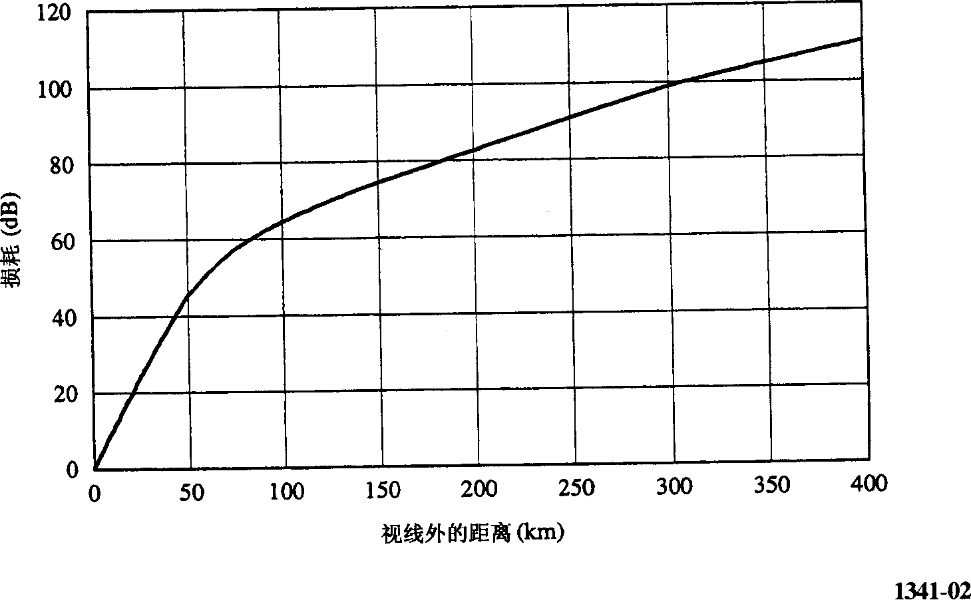
1341-02
4 摘要
— 本附件给出了一种方法用于确定在15.4-15.7 GHz频段为保护馈电链路地球站免受航空无线电导航站干扰所需的协调距离。
— 此方法也能与干扰减缓技术结合使用以使协调过程中的间隔距离最小。
— 由于有5°仰角的限制，因此只有馈电链路地球站天线的旁瓣指向水平面，从着陆表面测量在150 km量级的协调距离对于ALS和60 km对于RSMS是合理的。
— MPR能在离馈电链路地球站超过600 km的距离上运行而不经协调，（如，在海洋区上空）。

______________

* 应提请无线电通信第7和8研究组的注意本建议书。

